PROTOCOLO INTEGRADO DE UTI E EMERGÊNCIA
Sedação, Desmame de Sedação, Agitação/Delirium, Desmame de Ventilação Mecânica, Bloqueadores Neuromusculares e Neurointensivismo Avançado
Manual operacional + simuladores manuais de conduta à beira-leito
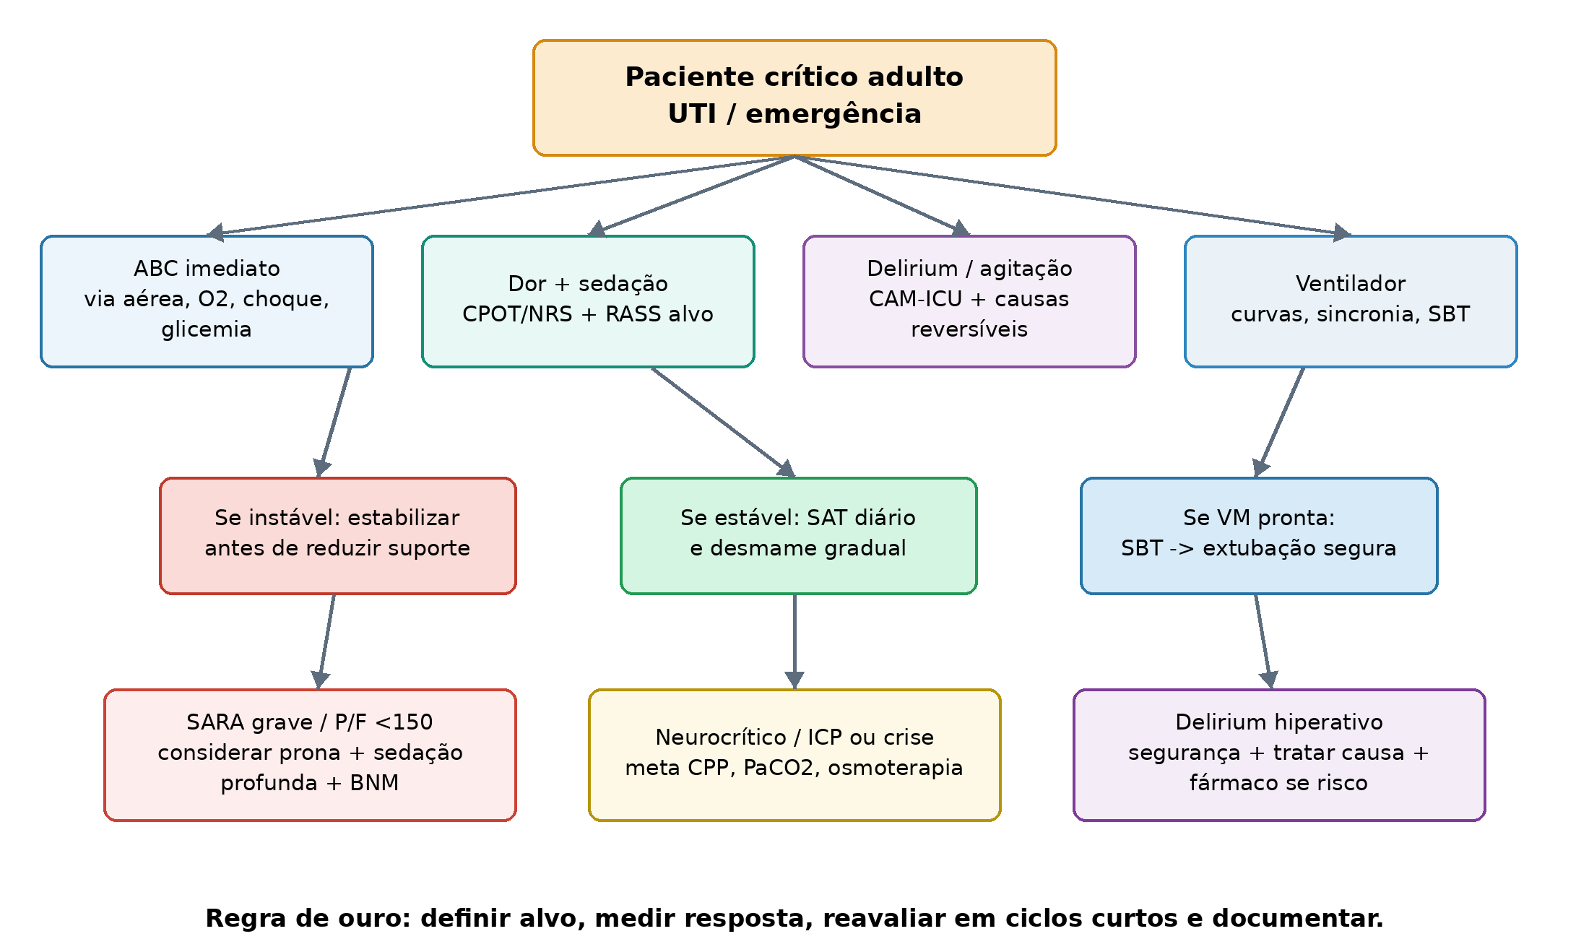
Figura 1. Mapa mestre de decisão diária no paciente crítico adulto.

Escopo: Adultos em UTI e emergência. Não substitui avaliação médica, julgamento clínico, prescrição individualizada, protocolo local, bula institucional, disponibilidade de fármacos ou discussão com intensivista/neurointensivista/anestesiologia/neurocirurgia quando necessário.

Objetivo prático: Reduzir variabilidade, padronizar metas, antecipar eventos adversos, acelerar extubação segura, prevenir delirium, evitar sedação excessiva e orientar condutas em SARA grave e neurocrítico.

Sumário operacional
1. Como usar o protocolo em 60 segundos.
2. Bundle diário UTI: dor, sedação, delirium, mobilização, SAT/SBT e família.
3. Sedação e analgosedação: metas, escalas, escolha de drogas e monitorização.
4. Desmame de sedação: SAT, redução progressiva, falha e reinício.
5. Controle de agitação na emergência e UTI: segurança, diagnóstico diferencial e medicação.
6. Delirium: prevenção, diagnóstico, tratamento não farmacológico e farmacológico seletivo.
7. Desmame de ventilação mecânica: prontidão, SBT, extubação e falha.
8. Bloqueadores neuromusculares em UTI: SARA, prona, segurança e TOF.
9. Neurointensivismo avançado: TCE, HIC, HSA, edema cerebral, crises e metas neuroprotetoras.
10. Simuladores manuais de decisão e apêndice rápido de fórmulas e tabelas.
Regra central: Todo turno deve começar com uma pergunta: qual é o alvo mensurável das próximas horas? Sem alvo de RASS, dor, oxigenação, pressão, ventilador e neurologia, a sedação vira inércia terapêutica.

1. Como usar este protocolo em 60 segundos
- Defina o problema dominante: dor, ansiedade/agitação, delirium, hipoxemia/assincronia, falha de desmame, SARA grave, uso de BNM, ou neurocrítico.
- Defina a meta mensurável: RASS alvo, CPOT/NRS, CAM-ICU, PaO2/FiO2, FiO2/PEEP, pH/PaCO2, Pplat/DP, ICP/CPP quando aplicável.
- Escolha a menor intervenção que corrige o alvo, reavalie em ciclos curtos e documente resposta clínica, gasométrica e ventilatória.
- Reduza suporte quando estabilidade e reserva fisiológica estiverem presentes; escale suporte quando houver risco imediato, falência de compensação ou dano orgânico progressivo.
- Em SARA grave e neurocrítico, evite despertar automático: primeiro confirme segurança pulmonar, hemodinâmica e neurológica.
Pergunta à beira-leito | Resposta operacional
O paciente está sofrendo ou em risco imediato? | Se sim: ABC, analgesia, segurança, correção de hipóxia/choque/glicemia/convulsão. Depois estratifique delirium e sedação.
Qual RASS alvo hoje? | Usual: 0 a -1. Exceções: SARA grave/prona/BNM, hipertensão intracraniana, status epilepticus, tétano, assincronia grave, procedimento ou conforto de fim de vida.
Há dor não tratada? | Tratar dor antes de aumentar hipnótico. Usar NRS se comunicativo; CPOT/BPS se não comunicativo.
Há delirium? | Aplicar CAM-ICU/ICDSC, reduzir deliriogênicos, corrigir causas, usar fármacos apenas se risco/sofrimento/interferência com cuidado.
Está pronto para SAT/SBT? | Se seguro: despertar espontâneo coordenado com teste de respiração espontânea e plano de extubação.
Há indicação real de BNM? | Usar apenas com plano, sedação profunda e monitorização: SARA grave com P/F <150 persistente/assincronia, prona complexa, crise de ICP, tétano/status, tremores refratários.

2. Bundle diário UTI: analgesia, sedação, delirium, mobilidade e ventilador
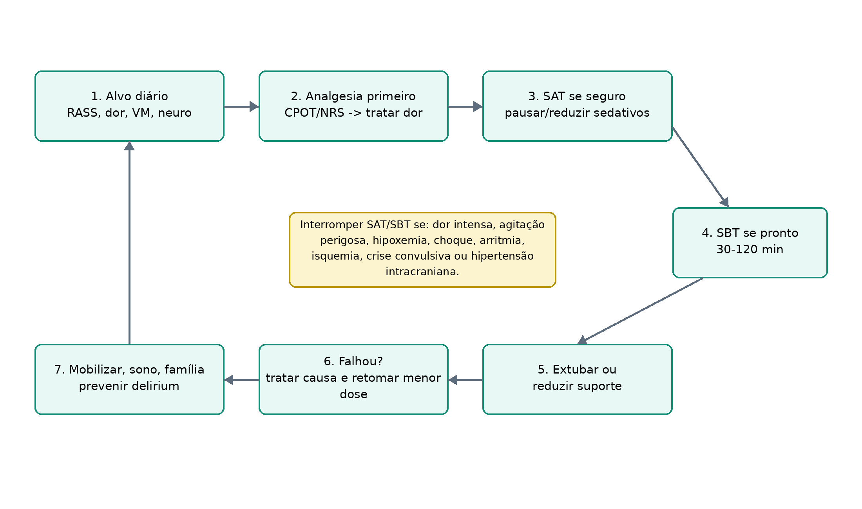
Figura 2. Ciclo integrado SAT/SBT e prevenção de sedação prolongada.

Etapa | Ação mínima por turno | Quando NÃO avançar
A - Analgesia | Mensurar dor; tratar dor antes de hipnótico; buscar dor de tubo, dreno, imobilidade, retenção urinária, isquemia. | Choque não explicado, hipoventilação grave por opioide, rebaixamento sem causa.
B - SAT/SBT | Avaliar despertar espontâneo e teste de respiração espontânea diariamente; coordenar enfermagem, fisioterapia e médico. | SARA grave instável, BNM ativo, ICP elevada, isquemia ativa, choque, hipoxemia importante, convulsão/status.
C - Choice | Preferir sedação leve e drogas de curta meia-vida quando possível; evitar benzodiazepínico contínuo sem indicação específica. | Abstinência alcoólica/benzodiazepínica, status epilepticus, necessidade de amnésia profunda e protocolo específico.
D - Delirium | CAM-ICU/ICDSC; lentes/aparelho auditivo; sono; reorientação; família; retirar dispositivos desnecessários. | Agitação perigosa: primeiro segurança e ABC.
E - Early mobility | Mobilização progressiva conforme força, hemodinâmica, oxigenação, dispositivos e equipe. | Hipoxemia/choque instável, arritmia, ICP sem controle, fratura instável, contraindicação cirúrgica.
F - Family | Comunicação objetiva, metas do dia e participação em reorientação quando seguro. | Situações com risco de segurança ou conflito ético/legal sem mediação.

Ponto de auditoria: Registrar todo dia: RASS alvo e atual, dor, CAM-ICU, SAT/SBT realizado ou motivo de não realizar, plano de sedativo/analgésico, meta de extubação ou motivo de manutenção da VM.

3. Sedação e analgosedação na UTI

3.1 Princípios de escolha
- Sedação é uma intervenção titulável, não uma condição permanente. Sempre prescrever alvo de profundidade e critério de redução.
- Dor e desconforto ventilatório frequentemente mimetizam ansiedade. Corrigir dor, hipóxia, assincronia, retenção urinária, delirium e abstinência antes de “empilhar” hipnóticos.
- Sedação leve é o padrão para a maioria dos pacientes ventilados: facilita avaliação neurológica, mobilização, desmame e redução de delirium.
- Sedação profunda deve ter justificativa documentada: BNM, SARA grave, prona, status epilepticus, hipertensão intracraniana, tétano, assincronia grave, procedimento ou cuidados paliativos específicos.
RASS | Descrição prática | Conduta típica
+4 | Combativo, ameaça imediata. | Segurança, ABC, sedação de resgate, buscar causa reversível.
+3 | Muito agitado, remove tubos/cateteres. | Intervenção imediata, controlar dor/hipóxia/delirium/abstinência.
+2 | Agitado, movimentos frequentes, luta contra VM. | Avaliar ventilador, dor, delirium; ajustar alvo.
+1 | Inquieto/ansioso, sem agressividade. | Reorientar, analgesia se dor, ajuste fino.
0 | Alerta e calmo. | Meta excelente se clinicamente seguro.
-1 | Sonolento, desperta à voz >10 s. | Meta comum em VM.
-2 | Sedação leve, desperta brevemente à voz. | Aceitável se conforto/VM; avaliar reduzir se alvo 0/-1.
-3 | Movimento/olhar à voz, sem contato sustentado. | Considerar excessivo fora de exceções.
-4 | Resposta a estímulo físico. | Sedação profunda; indicar apenas com motivo.
-5 | Sem resposta. | Sedação profunda extrema; usar em BNM/status/ICP sob monitorização.

CPOT | 0 ponto | 1 ponto | 2 pontos
Expressão facial | Relaxada/neutra | Tensa | Careta/contração marcada
Movimentos corporais | Ausentes/protetores normais | Proteção localizada | Agitação/inquietação intensa
Tensão muscular | Relaxado | Tenso/rígido | Muito rígido
Adaptação à VM ou voz | Tolera VM/fala normal | Tosse mas tolera/suspira | Luta contra VM/chora/geme

CPOT: CPOT >=3 sugere dor clinicamente relevante em muitos protocolos; confirme contexto e trate analgesia antes de aprofundar hipnose.

3.2 Escolha prática de analgésicos e sedativos
Situação clínica | Preferir / considerar | Evitar ou usar com cautela
VM com meta RASS 0 a -1 | Propofol ou dexmedetomidina; opioide titulado se dor. | Midazolam contínuo sem indicação; sedação profunda por inércia.
Agitação impedindo extubação, delirium hiperativo em VM | Dexmedetomidina se hemodinamicamente tolerada; reduzir benzodiazepínicos. | Antipsicótico como “tratamento causal” do delirium; benzodiazepínico se não for abstinência.
SARA grave/prona/assincronia relevante | Propofol + opioide; considerar midazolam se hipotensão/intolerância; BNM se critérios. | Sedação leve forçada se compromete VM protetora.
Choque ou hipotensão importante | Analgesia cuidadosa; ketamina adjuvante; midazolam em menor dose quando necessário. | Bolus de propofol/dex sem reserva hemodinâmica.
Neurocrítico com necessidade de exame seriado | Propofol/remifentanil pela curta duração; evitar acúmulo. | Benzodiazepínico prolongado se exame neurológico é prioritário.
Abstinência alcoólica/benzodiazepínica | Benzodiazepínico protocolizado; considerar fenobarbital/dex como adjuvantes conforme protocolo. | Antipsicótico isolado para síndrome de abstinência.
Status epilepticus | Benzodiazepínico inicial e sedação anestésica conforme protocolo neuro. | Dex/antipsicótico como terapia anticonvulsivante.
Risco de hipertrigliceridemia/PRIS | Dex, midazolam, ketamina ou opioide conforme cenário. | Propofol em dose alta/prolongada sem monitorar TG, CK, lactato, acidose.

Fármaco | Faixa usual adulta inicial/titulação* | Vantagens | Riscos e monitorização
Fentanil | Bolus 25-100 mcg IV; infusão 25-200 mcg/h ou 0,5-3 mcg/kg/h, titular. | Analgesia potente; útil em VM. | Depressão respiratória, íleo, retenção, delirium indireto por excesso; abstinência se prolongado.
Remifentanil | 0,025-0,15 mcg/kg/min; ajustar rápido. | Meia-vida ultracurta; bom para avaliação neuro/desmame. | Hipotensão/bradicardia; hiperalgesia/rebote; custo.
Morfina | 2-4 mg IV intermitente; 1-5 mg/h em casos selecionados. | Boa analgesia; baixo custo. | Acúmulo renal, histamina/hipotensão, íleo, depressão respiratória.
Propofol | 5-50 mcg/kg/min; converter: mcg/kg/min x 0,06 = mg/kg/h. | Início/fim rápidos; reduz ICP; anticonvulsivante. | Hipotensão, hipertrigliceridemia, PRIS: acidose, rabdomiólise, choque; cuidado >4 mg/kg/h e >48 h.
Dexmedetomidina | 0,2-0,7 mcg/kg/h; alguns protocolos até 1,0-1,5. Evitar bolus rotineiro. | Sedação cooperativa, pouca depressão respiratória; útil no desmame e delirium hiperativo em VM. | Bradicardia, hipotensão; pode ser insuficiente para sedação profunda.
Midazolam | Bolus 1-2 mg IV; infusão 0,02-0,1 mg/kg/h; reduzir em idosos/choque. | Útil em abstinência, status, sedação profunda, intolerância a propofol. | Acúmulo, delirium, ventilação prolongada, hipotensão; metabólitos em disfunção renal/hepática.
Ketamina | Bolus 0,25-0,5 mg/kg; adjuvante 0,05-0,3 mg/kg/h; sedação 0,3-1 mg/kg/h em protocolo. | Analgésica, broncodilatadora, preserva drive e PA em alguns pacientes. | Hipertensão/taquicardia, sialorreia, alucinações; cautela em isquemia/psicose.
Haloperidol | 0,5-2,5 mg VO/IV/IM; repetir cautelosamente. Doses maiores só com monitorização. | Controle de agitação psicótica/delirium hiperativo selecionado. | QTc, EPS, NMS; não encurta delirium como terapia causal.
Quetiapina/olanzapina | Quetiapina 12,5-50 mg VO 12/12 h; olanzapina 2,5-10 mg VO/IM conforme protocolo. | Opção enteral; menor EPS que haloperidol. | Sedação, hipotensão, QTc/metabólico; evitar combinar olanzapina IM com benzodiazepínico parenteral próximo.

*Doses: Faixas são referências para adultos e devem ser adaptadas a idade, peso, função renal/hepática, choque, interação medicamentosa, bula institucional e disponibilidade local. Sempre titular por alvo e monitorar resposta.

4. Desmame de sedação: SAT e redução progressiva

4.1 Triagem diária de segurança para SAT
Pode tentar SAT? | Critérios favoráveis | Adiar SAT / despertar inseguro
Oxigenação/VM | FiO2 e PEEP estáveis, sem hipoxemia crítica, sem assincronia grave. | P/F muito baixo em SARA grave, PEEP/FiO2 em escalada, prona inicial instável, BNM ativo.
Hemodinâmica | Sem choque em escalada; vasopressor baixo/estável; sem isquemia ativa. | Choque, arritmia instável, isquemia miocárdica, lactato subindo por hipoperfusão.
Neurológico | Sem ICP elevada, sem status, exame neurológico desejável e seguro. | Hipertensão intracraniana, herniação iminente, status epilepticus, sedação barbitúrica.
Segurança | Equipe pronta, contenção ética se risco, via aérea segura. | Risco de autoextubação sem equipe, procedimento iminente, sangramento ativo, agitação perigosa.

4.2 Como fazer SAT
1. Checar e registrar alvo: RASS, dor, VM, neurologia e motivo do sedativo.
2. Manter analgesia se dor esperada; interromper ou reduzir hipnótico conforme protocolo local.
3. Monitorar a cada 5-15 minutos: RASS, dor, FR, SpO2, PA, FC, sincronia, pupilas/exame neuro quando aplicável.
4. Se paciente desperta calmo e protege via aérea: coordenar SBT se critérios ventilatórios presentes.
5. Se falha por agitação/dor/assincronia: tratar causa, reiniciar em dose menor, normalmente 50-75% da dose anterior, e redefinir meta.
Falha do SAT | Suspeitar de | Conduta
RASS +2 a +4 | Dor, delirium, hipoxemia, abstinência, tubo, retenção urinária, sepse, ansiedade, privação de sono. | Não apenas “sedar de novo”: identificar gatilho e tratar. Sedar resgate se risco.
Hipoxemia/dispneia | Falha muscular, edema pulmonar, broncoespasmo, assincronia, excesso de secreção. | Retomar suporte, fisioterapia, broncodilatar/diurese se indicado, revisar VM.
Instabilidade hemodinâmica | Dor, ansiedade, choque, isquemia, arritmia, hipovolemia. | Reestabilizar; avaliar ECG, lactato, volume, vasopressor.
Rebaixamento persistente | Acúmulo sedativo, encefalopatia, sepse, hipercapnia, hipoglicemia, AVC/convulsão. | Gasometria, glicemia, eletrólitos, exame neuro, revisar drogas e imagem/EEG se indicado.

5. Controle de agitação na emergência e UTI
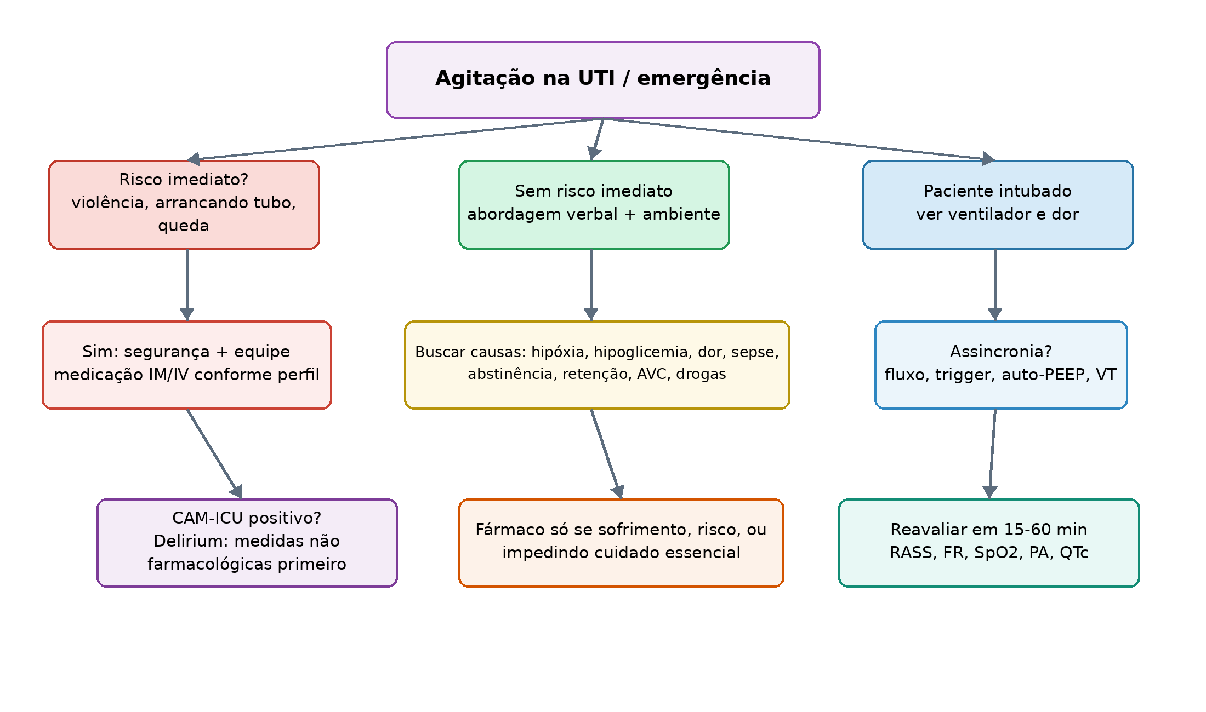
Figura 3. Algoritmo prático para agitação e delirium hiperativo.

Primeiro minuto: Agitação é sinal vital neuropsiquiátrico: antes de rotular como “psiquiátrico”, excluir hipóxia, hipoglicemia, choque, TCE/AVC, intoxicação/abstinência, sepse, dor, retenção urinária, hipertermia, crise convulsiva e assincronia ventilatória.

5.1 Escada de segurança
Nível | Apresentação | Ação
Leve | Ansiedade, inquietação, coopera parcialmente. | Reorientação, reduzir estímulos, familiar, analgesia, sono, hidratação, corrigir gatilho.
Moderada | Risco de arrancar dispositivo, agressividade verbal, não coopera. | Equipe + ambiente seguro; medicação VO/IV/IM conforme acesso e causa; monitorar sinais vitais.
Grave | Risco de lesão, violência, autoextubação, contenção física emergencial. | Equipe treinada, contenção pelo menor tempo, sedação rápida IM/IV, monitorização cardiorrespiratória, ABC e causa.
Agitação em VM | Luta contra ventilador, dupla ciclagem, alta pressão, pânico. | Diferenciar dor/ansiedade/delirium de assincronia. Ajustar fluxo/trigger/PEEP/PS/VT antes de apenas aprofundar sedação.

Fenótipo provável | Pistas | Conduta preferencial
Dor/desconforto | CPOT alto, hipertensão/taquicardia, cirurgia/dreno/fratura. | Analgesia; reposicionamento; tratar causa; só depois hipnótico.
Hipóxia/hipercapnia | SpO2 baixa, FR alta, PaCO2/pH alterados, assincronia. | ABG, ventilador, broncoespasmo, secreção, edema, TEP, pneumotórax.
Abstinência álcool/BZD | Tremor, sudorese, hipertensão, alucinações, história compatível. | Benzodiazepínico/fenobarbital conforme protocolo; tiamina antes de glicose se risco.
Intoxicação simpaticomimética | Midríase, hipertermia, hipertensão, taquicardia. | Benzodiazepínico, resfriamento, suporte; evitar contenção prolongada sem sedação.
Delirium hiperativo | Inatenção/flutuação, CAM-ICU positivo, ciclo sono-vigília alterado. | Medidas não farmacológicas; fármaco se risco/sofrimento.
Psicose primária | Delírios/alucinações sem causa clínica evidente após triagem. | Antipsicótico; avaliar risco suicida/violência; sempre excluir causas orgânicas.

5.2 Medicação de agitação severa: matriz prática
Cenário | Opções usuais adultas | Cautelas
Agitação severa indiferenciada com risco imediato | Droperidol 2,5-5 mg IM/IV ou olanzapina 5-10 mg IM; pode associar midazolam 2-5 mg IM/IV em protocolos. | Monitorar via aérea, SpO2, PA, QTc; cuidado em intoxicação por depressores, idoso, DPOC/SAOS.
Agitação extrema com ameaça de segurança e necessidade de controle muito rápido | Ketamina 1-2 mg/kg IV ou 4-5 mg/kg IM em protocolo de emergência. | Preparar via aérea e monitorização; hipertensão/taquicardia/sialorreia; emergence reaction.
Delirium hiperativo em VM que impede extubação | Dexmedetomidina 0,2-0,7 mcg/kg/h se tolerada; reduzir BZD/opioide excessivo. | Bradicardia/hipotensão; não usar se precisa sedação profunda isoladamente.
Abstinência álcool/BZD | Diazepam/lorazepam/midazolam conforme escala/protocolo; considerar fenobarbital por equipe treinada. | Antipsicótico isolado pode piorar convulsão e não trata causa.
Idoso/frágil | Doses iniciais 25-50% menores; haloperidol 0,5-1 mg, quetiapina 12,5-25 mg se VO. | Risco de queda, aspiração, QTc, retenção urinária, paradoxal com BZD.

Contenção física: Só deve ser usada quando há risco imediato e pelo menor tempo necessário, sempre com prescrição/registro conforme política institucional, monitorização de perfusão/pele e plano ativo de retirada.

6. Delirium na UTI e emergência

6.1 Diagnóstico operacional
Ferramenta | Componentes práticos | Interpretação
CAM-ICU | 1) Alteração aguda/flutuação; 2) Inatenção; 3) Alteração do nível de consciência; 4) Pensamento desorganizado. | Delirium se 1 + 2 + (3 ou 4). Usar quando RASS >= -3.
ICDSC | Consciência, inatenção, desorientação, alucinação/psicose, agitação/retardo, fala/humor, sono, flutuação. | Pontuação >=4 sugere delirium; 1-3 subsindrômico.
RASS | Avalia nível de sedação/agitação. | Não confundir sedação profunda com delirium; primeiro reduzir sedativo se seguro.

Causa precipitante | Busca ativa | Conduta
Hipóxia/hipercapnia | SpO2, ABG, ventilador, secreção, raio-X/US. | Corrigir oxigenação/ventilação; tratar causa pulmonar.
Infecção/sepsis | Febre/hipotermia, leucócitos, foco, culturas. | Controle de foco e antimicrobiano quando indicado.
Drogas | BZD, anticolinérgicos, opioide excessivo, corticoide, abstinência. | Desprescrever, reduzir, trocar e tratar abstinência.
Metabólico | Na, Ca, Mg, glicose, ureia, fígado, tireoide, hipoxemia. | Corrigir com segurança; evitar correções rápidas de sódio.
Sono/ambiente | Ruído, luz, procedimentos noturnos, imobilidade. | Higiene do sono, luz diurna, mobilização, reduzir alarmes não críticos.
Dor/privação sensorial | CPOT/NRS, lentes, aparelho auditivo, comunicação. | Analgesia adequada, reorientação, família, calendário/relógio.

Tratamento do delirium: Nenhum fármaco substitui correção de causa. Antipsicóticos podem ser úteis para controle de sintomas perigosos ou sofrimento intenso, mas não devem ser vistos como terapia causal rotineira. Benzodiazepínicos são reservados sobretudo para abstinência, convulsão/status ou indicações específicas.

6.2 Prescrição não farmacológica padronizada
- [ ] Reorientação a cada turno: nome, local, data, motivo da internação e plano do dia.
- [ ] Luz natural de dia, sono protegido à noite, reduzir ruído e procedimentos noturnos não essenciais.
- [ ] Óculos/aparelho auditivo quando disponíveis.
- [ ] Mobilização progressiva e fisioterapia precoce se seguro.
- [ ] Retirar cateteres/drenos/sondas não necessários.
- [ ] Hidratação, nutrição, evacuação e retenção urinária revisadas.
- [ ] Família/cuidador como âncora de reorientação quando apropriado e seguro.

7. Protocolo completo de desmame de ventilação mecânica
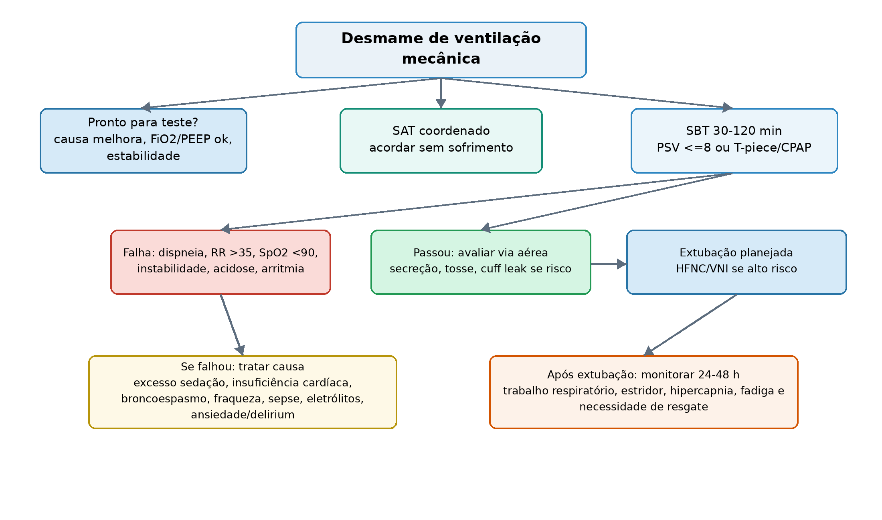
Figura 4. Fluxo de prontidão, SBT, extubação e falha do desmame.

7.1 Critérios de prontidão para teste de respiração espontânea
Domínio | Critérios práticos sugeridos | Observações
Causa da VM | Causa inicial melhorando ou resolvida. | Sem reversão da causa, SBT vira teste de falência.
Oxigenação | SpO2 >=90% com FiO2 <=0,40-0,50 e PEEP <=5-8; ou P/F >150-200. | Não aumentar FiO2 artificialmente só para “passar” SBT.
Ventilação/pH | pH geralmente >=7,25; PaCO2 aceitável para condição basal. | DPOC pode tolerar PaCO2 alto se pH e trabalho respiratório aceitáveis.
Hemodinâmica | Sem choque em escalada; vasopressor baixo/estável; sem isquemia/arritmia ativa. | Avaliar balanço hídrico e disfunção cardíaca oculta.
Neurológico | Acordável ou proteção de via aérea suficiente; tosse e manejo de secreção. | Coma não impede extubação em todos os casos, mas proteção de via aérea é crítica.
Carga muscular | FR razoável, sem fadiga evidente, eletrólitos corrigidos, nutrição em plano. | Fraqueza adquirida na UTI é causa comum de falha.

Parâmetro | Alvo/uso | Fórmula
RSBI | Não é obrigatório como triagem única; pode ajudar se dúvida. Tradicionalmente <105 ciclos/min/L sugere maior chance de sucesso. | RSBI = FR / VT(L).
P/F | Avalia oxigenação e gravidade pulmonar. | PaO2 / FiO2 em decimal.
VE | Ventilação minuto; excesso pode indicar carga alta. | VE = VT x FR.
Força/tosse | Tosse fraca e secreção abundante aumentam falha de extubação. | Pico de fluxo de tosse se disponível; avaliação clínica continua central.
Cuff leak | Usar em alto risco de edema laríngeo; se ausente, considerar corticoide e plano de via aérea. | Diferença entre VT inspirado e expirado após desinsuflar cuff, conforme ventilador/protocolo.

7.2 Como conduzir SBT
1. Realizar preferencialmente em período com equipe disponível e paciente otimizado.
2. Modalidade: T-piece, CPAP 5 cmH2O ou PSV baixo (<=8 cmH2O) conforme protocolo e perfil.
3. Duração: 30-120 minutos. Em alto risco ou dúvida, monitorar até 120 minutos.
4. Não aumentar FiO2 durante o SBT para mascarar hipoxemia. Manter a FiO2 pré-teste se possível.
5. Monitorar: FR, VT, padrão respiratório, SpO2, FC, PA, sudorese, uso de musculatura acessória, ansiedade, consciência e gasometria se necessário.
Falha do SBT | Critérios comuns | Conduta
Respiratória | FR >35 sustentada, SpO2 <90%, uso intenso de musculatura acessória, dispneia, queda de VT, fadiga. | Retornar suporte, revisar causa, fisioterapia, broncodilatar/aspirar, avaliar imagem/US.
Hemodinâmica | FC >140 ou variação >20%, PA instável, arritmia, isquemia, sudorese intensa. | Investigar falha cardíaca, isquemia, excesso/deficit volume, dor/ansiedade.
Gasométrica | pH cai, PaCO2 sobe com fadiga, hipoxemia progressiva. | Ajustar suporte; considerar DPOC/cardiogênico; tratar antes de novo SBT.
Neuro/comportamental | Agitação, rebaixamento, delirium severo, incapacidade de proteger via aérea. | Tratar delirium/dor/abstinência; reavaliar secreção e tosse; considerar extubação para VNI/HFNC em casos selecionados.

7.3 Extubação planejada e suporte pós-extubação
Risco de falha pós-extubação | Pistas | Estratégia
Baixo risco | SBT passou, tosse eficaz, pouca secreção, bom nível de consciência, sem cardiopatia/DPOC relevante. | Oxigênio convencional ou cânula nasal; vigilância clínica.
Alto risco respiratório | DPOC, hipercapnia, insuficiência cardíaca, obesidade/SAOS, idade avançada, VM prolongada, falha prévia. | Considerar VNI preventiva ou HFNC, conforme fenótipo e protocolo.
Alto risco de obstrução de via aérea | Intubação traumática/prolongada, edema, ausência de cuff leak, cirurgia cervical, sexo feminino, tubo grande. | Corticoide pré-extubação se tempo permite, equipe de via aérea, nebulização/adrenalina se estridor, reintubação precoce se falha.
Secreção/tosse fraca | Aspiração frequente, neuromuscular, AVC, tosse ineficaz. | Fisioterapia, higiene brônquica, cough assist se disponível; considerar traqueostomia em falhas recorrentes.

Após falha: Falhar SBT não é “fracasso”: é diagnóstico fisiológico. A pergunta correta é qual sistema falhou: pulmão, coração, músculo, cérebro, via aérea, secreção, sedação, delirium ou metabolismo.

8. Bloqueadores neuromusculares em UTI
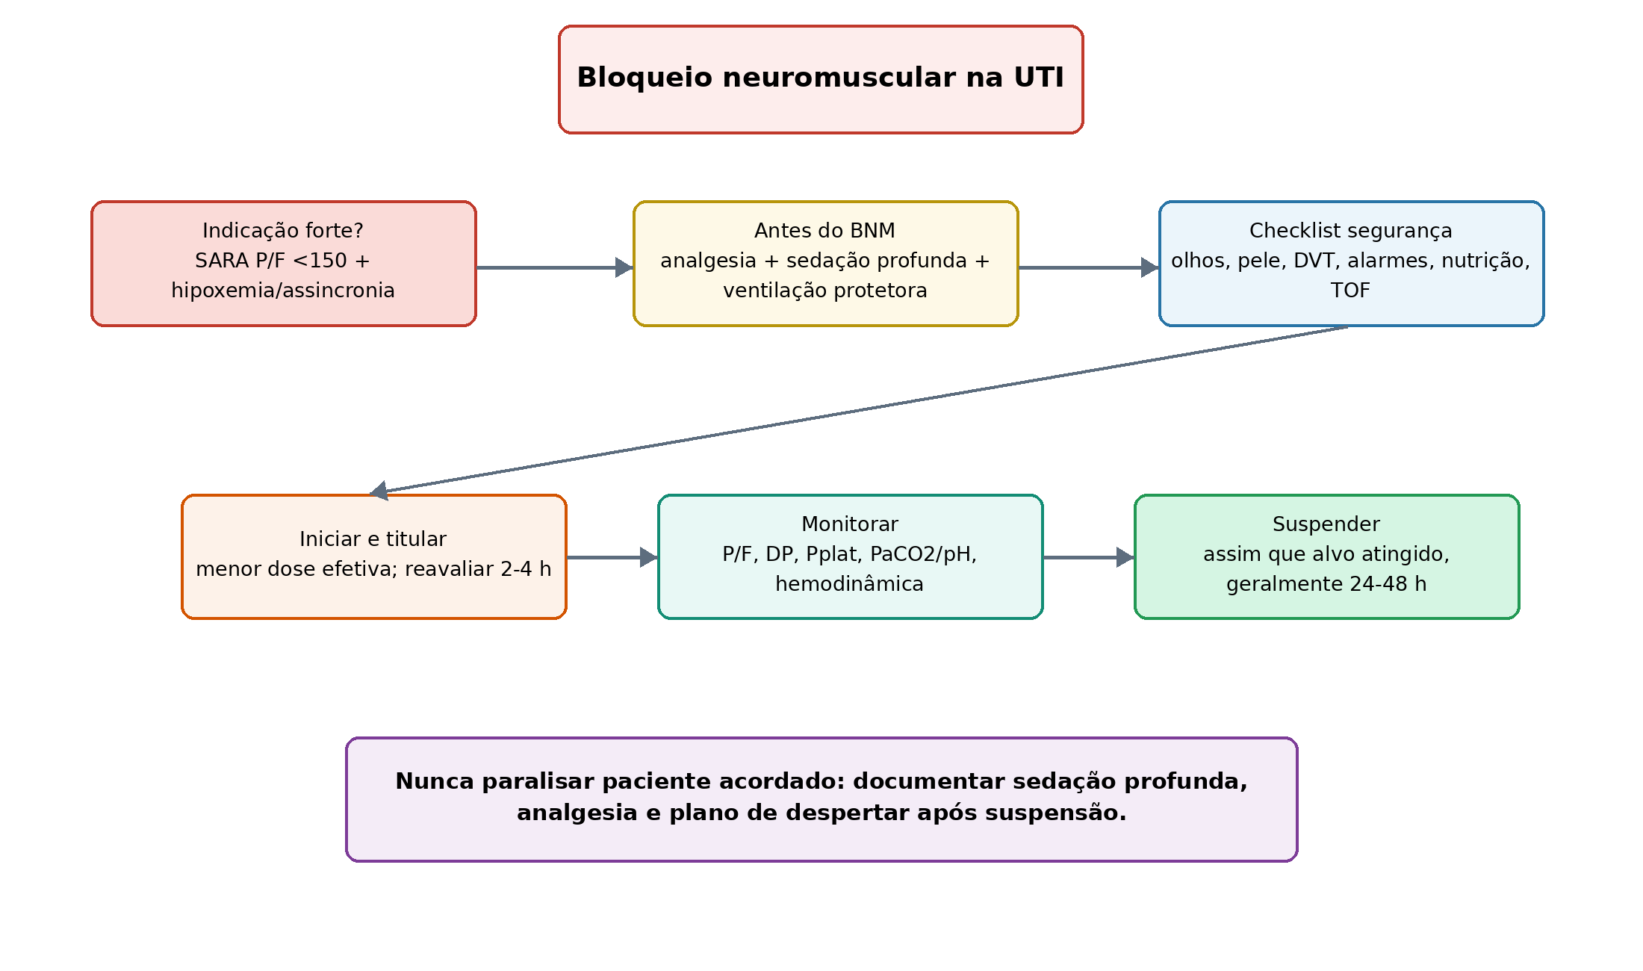
Figura 5. Uso seguro de BNM em SARA grave e outras indicações de UTI.

8.1 Indicações práticas
Indicação | Quando considerar | Antes de iniciar
SARA moderada-grave | P/F <150 com hipoxemia persistente e/ou incapacidade de alcançar VM protetora apesar de analgesia/sedação e ajustes ventilatórios. | Checar VT 4-8 ml/kg PBW, Pplat <=30, DP alvo <=15, PEEP/FiO2, prona, pneumotórax, hemodinâmica.
Prona difícil/assincronia grave | Tosse/luta impede prona, causa dessaturação ou altas pressões. | Sedação profunda e analgesia; otimizar ventilador antes.
Hipertensão intracraniana/crise neuro | Tosse, tremor, ventilação/PaCO2 inviáveis ou transporte/procedimento crítico. | Garantir sedação profunda e plano de monitorar neuro sem exame motor.
Status epilepticus/tétano/shivering | Controle motor necessário para ventilação, metabolismo, segurança ou tratamento específico. | EEG se status; tratar causa; monitorar temperatura e rabdomiólise.

BNM | Dose adulta usual* | Vantagens | Cautelas
Cisatracúrio | Bolus 0,15-0,2 mg/kg; infusão 1-3 mcg/kg/min, titular por efeito/TOF. | Metabolismo organoindependente; preferido em disfunção renal/hepática. | Custo; necessidade de sedação profunda; fraqueza adquirida se prolongado.
Atracúrio | Bolus 0,4-0,5 mg/kg; infusão 5-10 mcg/kg/min. | Eliminação de Hofmann/esterases. | Histamina/hipotensão; laudanosina em doses altas/prolongadas.
Rocurônio | Bolus 0,6-1,2 mg/kg; infusão 5-12 mcg/kg/min. | Início rápido; útil para IOT e alguns cenários. | Acúmulo hepático/renal; bloqueio prolongado; reversão depende disponibilidade.
Vecurônio | Bolus 0,08-0,1 mg/kg; infusão 0,8-1,7 mcg/kg/min. | Menos histamina. | Acúmulo renal/hepático; bloqueio prolongado.
Succinilcolina | 1-1,5 mg/kg IV para sequência rápida de intubação. | Início e duração curtos para IOT. | HiperK, queimadura/denervação, hipertermia maligna, bradicardia; não é infusão de UTI.

*BNM: Doses são faixas de referência; titular pelo objetivo clínico, protocolo e monitorização. Nunca iniciar/paralisar sem analgesia e sedação profundas, pois BNM não seda nem analgesia.

8.2 Checklist de segurança do paciente paralisado
- [ ] Indicação e tempo-alvo documentados; plano de suspensão/reavaliação.
- [ ] Analgesia + sedação profunda: RASS -4/-5 antes do bloqueio; considerar BIS/EEG processado quando disponível e apropriado.
- [ ] Alarmes de ventilador ajustados; volume/pressão seguros; aspiração e via aérea protegidas.
- [ ] Proteção ocular, mudança de decúbito, prevenção de lesão por pressão e tromboprofilaxia.
- [ ] TOF/peripheral nerve stimulator se disponível; monitorar resposta clínica se não disponível.
- [ ] Gasometria e mecânica após início: pH, PaCO2, PaO2, Pplat, DP, complacência, P/F.
- [ ] Pausar o mais cedo possível quando objetivo alcançado; evitar prolongar além de 24-48 h sem rejustificativa.

9. Neurointensivismo avançado
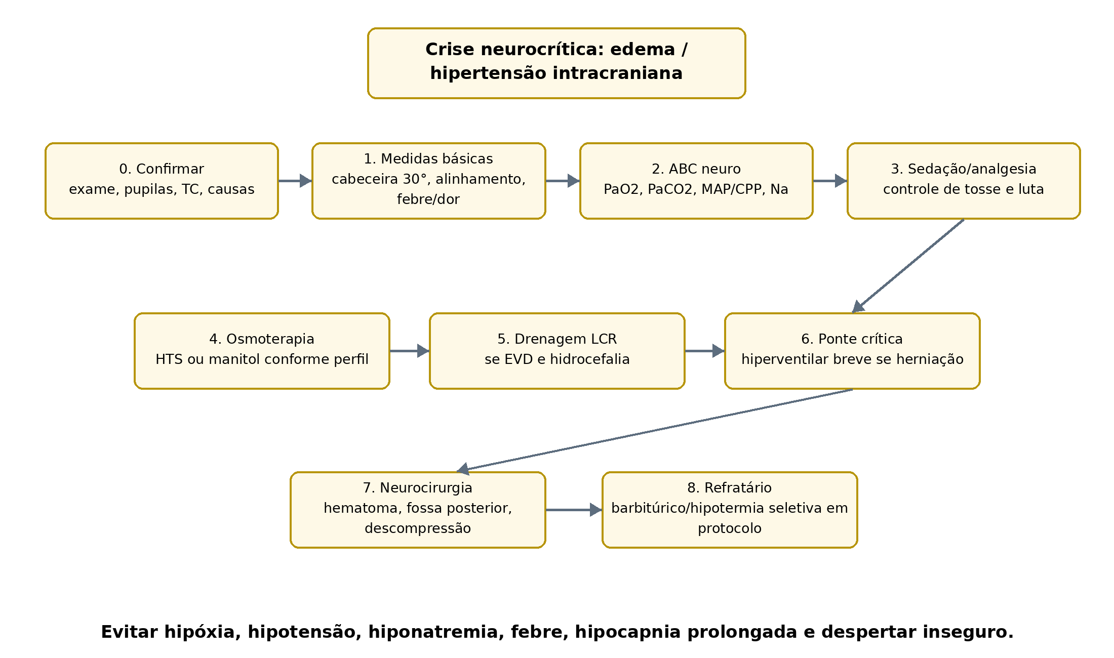
Figura 6. Escada de manejo inicial da hipertensão intracraniana e edema cerebral.

9.1 Metas neuroprotetoras gerais
Domínio | Meta prática | Comentário
Oxigenação | Evitar hipóxia; SpO2 geralmente >=94% se risco neurológico agudo, individualizar DPOC. | Hipóxia secundária piora lesão cerebral.
Ventilação | Normocapnia na maioria; PaCO2 ~35-45 mmHg. Hiperventilação apenas como ponte em herniação/ICP crítica. | Hipocapnia prolongada reduz fluxo cerebral e pode causar isquemia.
Pressão/CPP | Manter PAM suficiente; em TCE grave CPP alvo 60-70 mmHg quando ICP monitorizada. | Evitar hipotensão. Individualizar em HIC/HSA/TCE.
Cabeceira | 30 graus, pescoço neutro, evitar compressão jugular. | Medida simples com grande impacto fisiológico.
Temperatura | Normotermia; tratar febre agressivamente. | Febre aumenta consumo metabólico cerebral.
Sódio/osmolalidade | Evitar hiponatremia; usar HTS/manitol em edema/ICP conforme perfil. | Monitorar Na, osmolaridade, rim e hemodinâmica.
Glicemia | Evitar hipo; controle moderado conforme protocolo. | Hipoglicemia é neurotóxica.
Convulsões | Tratar crise; EEG se rebaixamento inexplicado/flutuante. | Convulsão não convulsiva é comum em neurocrítico.

Componente | Fórmula / critério | Uso prático
CPP | CPP = PAM - ICP | Usar se ICP monitorizada; alvo típico 60-70 mmHg em TCE grave, individualizando.
PAM | PAM = (PAS + 2 x PAD) / 3 | Base para perfusão cerebral e choque.
Osmolaridade estimada | Osm = 2 x Na + glicose/18 + ureia/6 | Em mg/dL; acompanhar em osmoterapia.
Sódio corrigido | Na corr = Na medido + 1,6 a 2,4 x ((glicose -100)/100) | Útil em hiperglicemia.
Delta osmolar | Osm medida - osm calculada | Aumenta em álcoois tóxicos/manitol; interpretar contexto.

9.2 TCE grave: prioridades
Problema | Conduta prática
Indicação de ICP | TCE grave com GCS 3-8 pós-ressuscitação e TC anormal; se TC normal, considerar quando idade >40, postura motora anormal ou PAS baixa.
ICP elevada | Tratar valores >22 mmHg no contexto clínico; combinar ICP, exame e imagem.
CPP | Alvo 60-70 mmHg; evitar hipoperfusão e evitar vasopressor excessivo sem benefício claro.
Hiperventilação | Não usar profilaticamente prolongada; pode ser ponte curta em herniação/ICP crítica enquanto terapia definitiva é implementada.
Sedação | Propofol reduz ICP e permite despertar; monitorar hipotensão e PRIS. Barbitúrico em ICP refratária sob monitorização hemodinâmica.
Corticoide | Não usar para TCE grave/ICP traumática; associado a dano em estudos clássicos.

9.3 Hemorragia intracerebral, HSA e edema cerebral
Cenário | Condutas-chave
HIC espontânea | Controlar PA de forma suave; em HIC leve-moderada com PAS 150-220, alvo em torno de 140 e manutenção 130-150 pode ser razoável. Evitar reduzir <130. Reverter anticoagulação. Avaliar neurocirurgia se cerebelar, hidrocefalia, compressão de tronco, deterioração ou grande volume.
Hidrocefalia/IVH | Drenagem ventricular externa se redução de consciência/hidrocefalia; monitorar ICP quando indicado.
HSA aneurismática | Nimodipino enteral precoce salvo contraindicação; tratar aneurisma; monitorar vasoespasmo/DCI com exame, Doppler, CTA/CTP conforme disponível; manter euvolemia. Evitar hipervolemia profilática.
Edema cerebral em AVC/HIC/TCE | HTS ou manitol podem reduzir ICP/edema. Escolher por hemodinâmica, sódio, rim, acesso e protocolo. Evitar hiponatremia.
Crise convulsiva/EEG | Tratar crise clínica; considerar EEG contínuo se rebaixamento flutuante/inexplicado ou suspeita de crise não convulsiva.

Osmoterapia | Quando preferir | Cuidados
Salina hipertônica 3% | Hipotensão/hipovolemia, hiponatremia, necessidade de elevar sódio, acesso central/periférico conforme concentração/protocolo. | Monitorar Na/Cl/osmolaridade, acidose hiperclorêmica, sobrecarga. Evitar correção excessiva do Na.
NaCl 7,5% ou 23,4% | Crise de herniação/ICP ameaçadora em ambiente monitorado e protocolo definido. | Preferir acesso central para 23,4%; monitorar hemodinâmica e sódio frequente.
Manitol 0,25-1 g/kg | Paciente hemodinamicamente estável, sem insuficiência renal relevante, necessidade de diurese osmótica. | Monitorar osmolaridade, rim, hipovolemia/hipotensão; cuidado se barreira hematoencefálica rota.

10. Simuladores manuais de decisão clínica
Como simular: Preencha entradas, aplique regras e registre conduta. Este modelo não calcula automaticamente no Word; ele foi desenhado para ser convertido em planilha/aplicativo posteriormente.

10.1 Simulador de sedação/despertar
Entrada | Valor do paciente | Regra de decisão | Conduta
RASS atual vs alvo | ____ / ____ | Se atual mais profundo que alvo e sem exceção. | Reduzir sedativo 10-25% ou SAT; reavaliar 15-60 min.
CPOT/NRS | ____ | Se dor presente. | Analgesia e causa da dor antes de hipnótico.
CAM-ICU | Pos / Neg / não avalia | Se positivo e RASS >=-3. | Bundle delirium; fármaco só se risco/sofrimento.
P/F, FiO2, PEEP | ____ | Se hipoxemia grave/instável. | Não despertar automático; otimizar pulmão/VM.
Pplat/DP/assincronia | ____ | Se DP alto, dupla ciclagem, fome de fluxo. | Ajustar ventilador; considerar sedação profunda/BNM se SARA grave.
ICP/CPP/neuro | ____ | Se ICP elevada ou crise neuro. | Adiar SAT; neuroproteção.
Vasopressor/lactato | ____ | Se choque em escalada. | Adiar SAT profundo; tratar choque.

10.2 Simulador de desmame de VM
Bloco | Entrada | Passa? | Se não passa
Oxigenação | FiO2 <=0,40-0,50; PEEP <=5-8; SpO2 >=90%; P/F >150-200. | [ ] Sim [ ] Não | Otimizar pulmão, edema, secreção, broncoespasmo; reavaliar.
Hemodinâmica | Sem choque em escalada; vasopressor baixo/estável; sem isquemia. | [ ] Sim [ ] Não | Tratar choque/coração; adiar SBT.
Neurológico/via aérea | Acordável/protege via aérea, tosse e secreção manejáveis. | [ ] Sim [ ] Não | Reduzir sedação, tratar delirium, fisioterapia, avaliar traqueostomia se recorrente.
SBT | 30-120 min sem falha respiratória/hemodinâmica/neuro. | [ ] Sim [ ] Não | Diagnosticar sistema falho e repetir em 24 h após intervenção.
Extubação | Cuff leak se risco, plano pós-extubação. | [ ] Sim [ ] Não | Corticoide/plano via aérea; HFNC/VNI se alto risco.

10.3 Simulador de BNM em SARA grave
Pergunta | Resposta | Interpretação
P/F <150 apesar de otimização inicial? | [ ] Sim [ ] Não | Sim favorece prona e pode favorecer BNM se hipoxemia/assincronia persistem.
VT protetor 4-8 ml/kg PBW e Pplat <=30? | [ ] Sim [ ] Não | Se não, corrigir ventilação protetora antes de culpar sedação.
DP <=15? | [ ] Sim [ ] Não | Se DP alto: reduzir VT, otimizar PEEP, prona, recrutabilidade, sedação/BNM se necessário.
Assincronia impede ventilação protetora? | [ ] Sim [ ] Não | Ajustar fluxo, trigger, tempo inspiratório, modo, analgesia; se persiste, BNM.
Sedação profunda e analgesia garantidas? | [ ] Sim [ ] Não | Não iniciar BNM antes disso.
Plano de suspensão em 24-48 h? | [ ] Sim [ ] Não | Sem plano, risco de bloqueio prolongado e fraqueza adquirida.

10.4 Simulador neurocrítico rápido
Entrada | Meta / gatilho | Conduta
Pupilas/exame | Nova anisocoria, queda GCS, postura, crise. | ABC, glicemia, hiperosmolar se herniação, TC/neurocirurgia.
ICP | >22 mmHg sustentada no contexto. | Cabeceira, analgesia/sedação, osmoterapia, LCR se EVD, revisar PaCO2, febre, cirurgia.
CPP | Abaixo de 60 ou acima sem benefício. | Ajustar PAM/vasopressor, volume, sedação, osmoterapia, tratar ICP.
PaCO2 | <35 sem indicação ou >45 com ICP elevada. | Normocapnia; hiperventilação curta só como ponte.
Na/osmolaridade | Hiponatremia ou osmoterapia em curso. | Evitar hiponatremia; monitorar Na/osm/rim; escolher HTS/manitol.
PA em HIC | PAS 150-220 em HIC leve-moderada. | Redução suave para alvo em torno de 140, evitando <130.

11. Apêndice rápido: fórmulas, metas e tabelas de bolso

11.1 Fórmulas ventilatórias e gasométricas essenciais
Componente | Fórmula / critério | Uso prático
Peso predito homem | PBW = 50 + 0,91 x (altura cm - 152,4) | Usar para VT protetor, não peso real.
Peso predito mulher | PBW = 45,5 + 0,91 x (altura cm - 152,4) | Usar para VT protetor.
VT protetor | 4-8 mL/kg PBW; alvo inicial 6 mL/kg | SARA: priorizar Pplat <=30 e DP menor possível.
PaO2/FiO2 | P/F = PaO2 / FiO2 | Classifica hipoxemia/SARA; FiO2 em decimal.
Ventilação minuto | VE = VT x FR | VT em L; avalia carga ventilatória.
Ventilação alveolar | VA = (VT - VD) x FR | VD anatômico aproximado 2,2 mL/kg PBW.
Driving pressure | DP = Pplat - PEEP total | Alvo prático <=15 cmH2O quando possível.
Complacência estática | Cstat = VT / (Pplat - PEEP) | VT em mL; usar pausa inspiratória.
Complacência dinâmica | Cdyn = VT / (Ppico - PEEP) | Influenciada por resistência de via aérea.
Resistência | Raw = (Ppico - Pplat) / fluxo | Fluxo em L/s; alto sugere broncoespasmo/secreção/tubo.
RSBI | RSBI = FR / VT(L) | Apoio, não triagem obrigatória isolada.
Índice anion gap | AG = Na - (Cl + HCO3) | Corrigir por albumina: AGcorr = AG + 2,5 x (4 - albumina).
Winter | PaCO2 esperada = 1,5 x HCO3 + 8 ± 2 | Compensação da acidose metabólica.
CaO2 | CaO2 = 1,34 x Hb x SaO2 + 0,003 x PaO2 | Conteúdo arterial de O2.
DO2 | DO2 = CaO2 x DC x 10 | Entrega sistêmica de oxigênio.

11.2 Metas resumidas por cenário
Cenário | Meta de sedação | Ventilação/respiração | Notas
Paciente VM comum, estável | RASS 0 a -1; analgesia adequada. | SAT/SBT diário; extubação precoce segura. | Evitar benzodiazepínico contínuo se não indicado.
Delirium hiperativo em VM | RASS -1 a 0 se seguro; dex se agitação impede cuidado. | Corrigir hipóxia/hipercapnia/assincronia. | Antipsicótico só para risco/sofrimento.
SARA grave P/F <150 | RASS -4/-5 se prona/BNM/assincronia severa. | VT 4-8 ml/kg PBW, Pplat <=30, DP <=15; prona; BNM se critérios. | Reavaliar de-escalonamento diário.
DPOC hipercápnico | Sedação mínima; evitar depressão ventilatória. | Aceitar PaCO2 se pH adequado; SBT e VNI pós-extubação se alto risco. | Tratar broncoespasmo, auto-PEEP, ansiedade.
Neurocrítico sem ICP elevada | Sedação leve ou curta para exames seriados. | Normocapnia, oxigenação adequada. | Evitar hipotensão/hipóxia/febre.
ICP elevada/status | Sedação profunda protocolizada. | Normocapnia; hiperventilação curta se herniação. | Osmoterapia, CPP, neurocirurgia/EEG.

11.3 Assincronia ventilatória: diagnóstico rápido e ação
Sinal em curva/parâmetro | Diagnóstico provável | Ação inicial
Queda de pressão sem ciclo ventilatório | Esforço inefetivo, auto-PEEP, trigger pouco sensível, sedação excessiva/fraqueza. | Aumentar sensibilidade do trigger, reduzir auto-PEEP, ajustar PS, tratar hiperinsuflação.
Dois ciclos seguidos / VT alto | Duplo disparo, tempo inspiratório neural maior que ventilador, VT baixo/demanda alta. | Ajustar Ti/fluxo/VT dentro da proteção, modo, tratar drive alto, sedação se necessário.
Pressão côncava em VCV | Fome de fluxo. | Aumentar fluxo inspiratório, ajustar padrão de fluxo, aliviar dor/ansiedade.
Ciclagem precoce em PSV | Ti mecânico curto; segundo esforço. | Reduzir critério de ciclagem %, aumentar Ti máximo/PS conforme ventilador.
Ciclagem tardia em PSV | Ti prolongado; expiração ativa. | Aumentar critério de ciclagem %, reduzir PS, ajustar rise time.
Pressão expiratória não retorna à linha de base | Auto-PEEP/hiperinsuflação. | Reduzir FR/VT/Ti, aumentar fluxo, broncodilatar, aspirar, considerar PEEP externa cuidadosa.

12. Implementação institucional e métricas de qualidade
Indicador | Meta de acompanhamento | Por que importa
RASS alvo documentado por turno | >=90% | Sem alvo não há titulação segura.
Dor avaliada por NRS/CPOT | >=90% | Analgosedação reduz sofrimento e sedação desnecessária.
CAM-ICU/ICDSC diário | >=80% | Delirium não reconhecido aumenta dano e tempo de UTI.
SAT/SBT elegível realizado | >=80% | Reduz tempo de VM e sedação.
Motivo de não realizar SAT/SBT | 100% | Evita inércia e permite auditoria.
Uso de BNM com checklist | 100% | Previne awareness, lesão ocular/pele e bloqueio prolongado.
Extubação de alto risco com plano | 100% | Reduz falha, reintubação e atraso de resgate.
Neurocrítico com metas de PA/PaCO2/Na/temperatura | >=90% | Previne lesão cerebral secundária.

Potencial de acreditação: Para uso institucional robusto, transformar este protocolo em ciclo PDSA: treinamento multiprofissional, formulário à beira-leito, auditoria mensal, simulação de casos, dashboard de indicadores e revisão por comissão de UTI/segurança do paciente.

Referências essenciais e base de atualização
1. Society of Critical Care Medicine. 2025 Focused Update to the Clinical Practice Guidelines on Pain, Agitation, Sedation, Delirium, Immobility, and Sleep Disruption in Adult Patients in the ICU.
2. Devlin JW et al. Clinical Practice Guidelines for the Prevention and Management of Pain, Agitation/Sedation, Delirium, Immobility, and Sleep Disruption in Adult Patients in the ICU. Critical Care Medicine, 2018.
3. American College of Emergency Physicians. Clinical Policy: Adult Severe Agitation. Annals of Emergency Medicine, 2024.
4. American Association for Respiratory Care. Spontaneous Breathing Trials for Liberation From Adult Mechanical Ventilation: Clinical Practice Guideline, 2024.
5. American Association for Respiratory Care. Patient-Ventilator Assessment: Clinical Practice Guideline, 2024.
6. Society of Critical Care Medicine. Neuromuscular Blocking Agents in Adult Acute Respiratory Distress Syndrome: Rapid Practice Guideline, 2026.
7. Neurocritical Care Society. Guidelines for the Acute Treatment of Cerebral Edema in Neurocritical Care Patients, 2020.
8. American Heart Association/American Stroke Association. Guideline for the Management of Patients With Spontaneous Intracerebral Hemorrhage, 2022.
9. American Heart Association/American Stroke Association. Guideline for the Management of Patients With Aneurysmal Subarachnoid Hemorrhage, 2023.
10. Brain Trauma Foundation. Guidelines for the Management of Severe Traumatic Brain Injury, 4th Edition.
11. ATS/ESICM/SCCM and related ARDS guidelines/updates on lung-protective ventilation, prone positioning, PEEP strategies, and rescue therapies.
Atualização contínua: Este documento foi produzido como versão 0.1. Antes de adoção institucional, recomenda-se revisão local por UTI, emergência, anestesiologia, neurologia/neurocirurgia, farmácia clínica, fisioterapia, enfermagem, comissão de segurança do paciente e CCIH.

Folha de bolso: checklist diário do plantão
Item | Checado? | Meta/observação
Dor NRS/CPOT | [ ] | Meta dor controlada; analgesia antes de hipnótico.
RASS alvo e atual | [ ] | Alvo comum 0 a -1; exceções documentadas.
CAM-ICU/ICDSC | [ ] | Se positivo: buscar causa e bundle delirium.
SAT elegível? | [ ] | Se não: motivo claro. Se sim: executar e documentar.
SBT elegível? | [ ] | Se sim: 30-120 min; PSV <=8/T-piece/CPAP; não aumentar FiO2 para mascarar.
Extubação segura? | [ ] | Tosse, secreção, via aérea, cuff leak se risco, plano HFNC/VNI se alto risco.
VM protetora | [ ] | VT 4-8 ml/kg PBW; Pplat <=30; DP <=15 quando possível.
BNM? | [ ] | Indicação, sedação profunda, analgesia, TOF, olhos/pele/DVT, suspensão planejada.
Neurocrítico? | [ ] | Pupilas, GCS/RASS, ICP/CPP, PaCO2, Na, temperatura, PA, EEG se suspeita.
Plano do dia | [ ] | Reduzir suporte, manter, otimizar ou escalar? Registrar.

